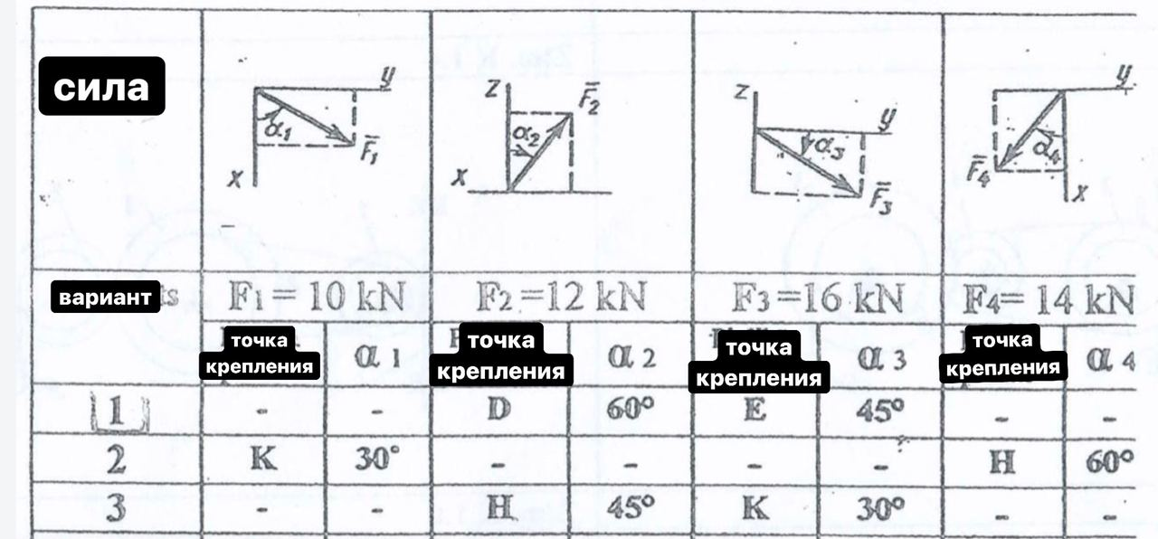
Две соединенные однородные пластины, гравитационные слои G1 = 5 kN
G2 = 3 kN. которые прикреплены с помощью молотка и стержней. Затем на него действуют две силы(смотреть таблицу.) и пара сил с моментом a=0.6m M=4kNm .
Найти реакцию шарнира

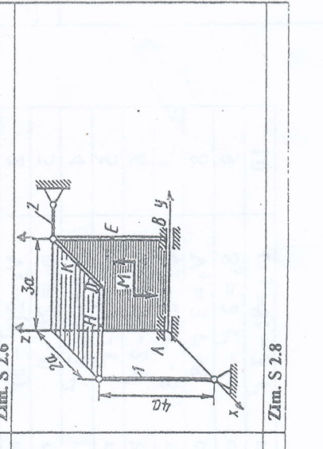

ВАРИАНТ В ТАБЛИЦЕ 2

